3.4.2. Узнавание (различение) частей растений (корень, ствол/ стебель, ветка, лист, цветок)
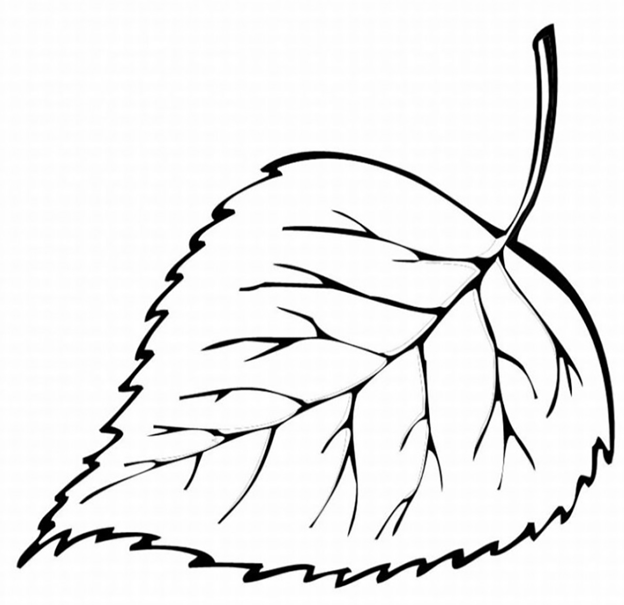
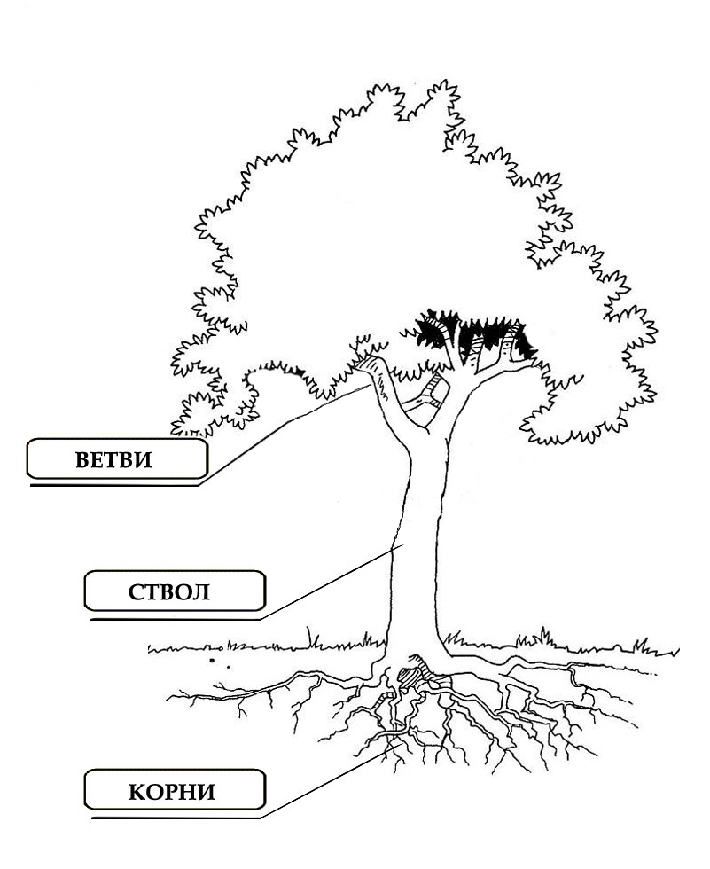
ЛИСТЬЯ
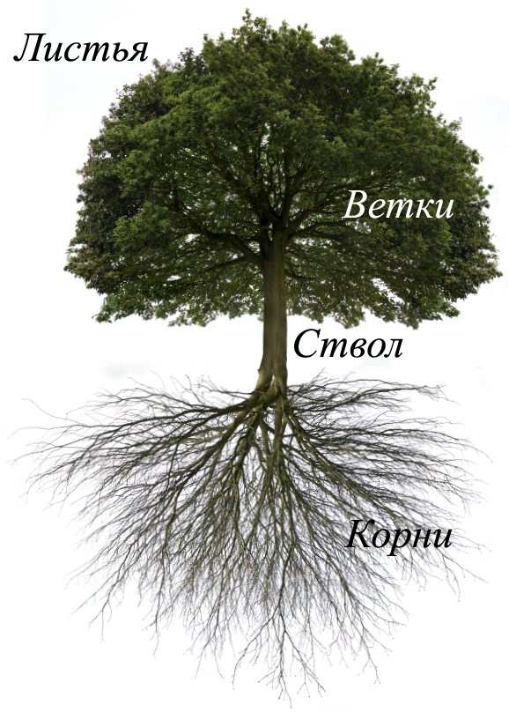
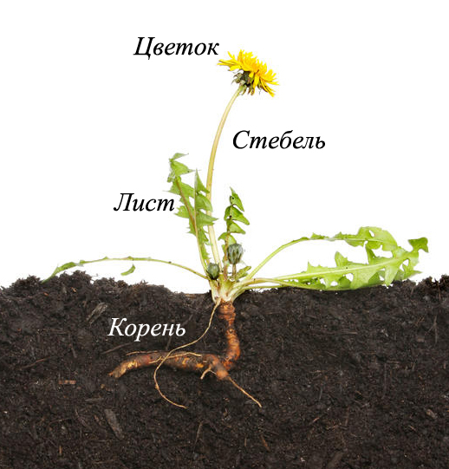

Примерное задание по изучаемой теме (на примере дерева)

Педагогу рекомендуется разрезать по намеченным линиям картинку и предложить ребенку сложить дерево (во время выполнения задания необходимо акцентировать внимание ребенка на составных частях дерева). Педагог может варьировать задание: можно разрезать дерево на большее количество частей, можно вырезать дерево по контуру и разрезать по намеченным линиям (обязательно учитываем индивидуальные особенности ребенка). Аналогичное задание можно выполнять на других предложенных образцах деревьев.

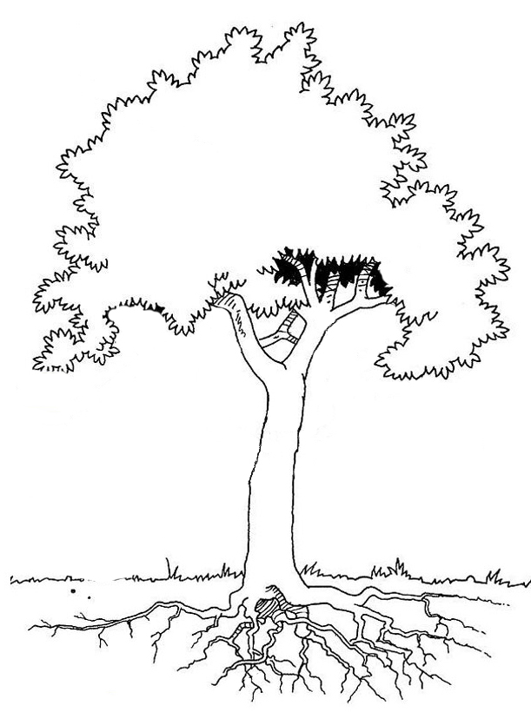

Примерное задание по изучаемой теме (на примере дерева)
Данный шаблон дерева (см. ниже) можно использовать для разных вариантов заданий: можно предложить ребенку раскрасить дерево (при необходимости увеличить шаблон), наклеить листья на дерево, дорисовать листья, можно использовать пластилин для аппликации и др. Можно давать разные инструкции детям – покажи (далее название части дерева), назови (если ребенок может назвать) – в этом случае педагог показывает, а ребенок называет, можно давать более сложную инструкцию – «Покажи и назови» (в зависимости от индивидуальных особенностей ребенка).

Примерное задание по изучаемой теме (на примере дерева)

Педагог предлагает ребенку рассмотреть дерево и определить «Чего не хватает на рисунке?» Если ребенок испытывает затруднения в процессе выполнения задания, рекомендуется предложить образец в виде ранее представленного шаблона с целью сравнения целой картинки и предложенной. После того, как ребенок определил, чего не хватает, педагог предлагает (с учетом индивидуальных особенностей ребенка) дорисовать корни, наклеить (педагог заранее вырезает отсутствующую часть рисунка из ранее предложенного шаблона дерева) или приложить, чтобы получилась целая картинка.
*Педагог может видоизменить задание и предложить выбрать недостающую часть из нескольких предложенных: крона дерева, ствол, корни, листья и др.
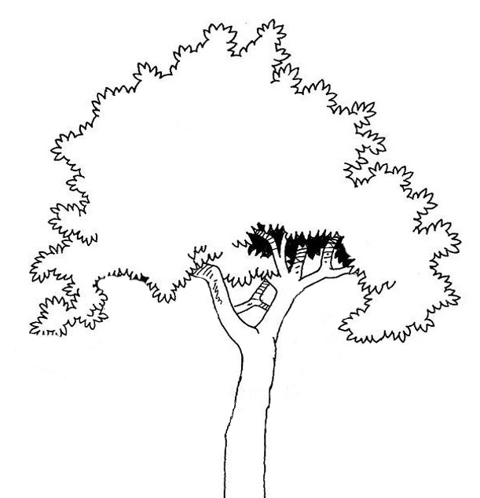

Примерное задание по изучаемой теме (на примере дерева)

Педагог предлагает ребенку рассмотреть дерево и определить «Чего не хватает на рисунке?» Если ребенок испытывает затруднения в процессе выполнения задания, рекомендуется предложить образец в виде ранее представленного шаблона с целью сравнения целой картинки и предложенной. После того, как ребенок определил, чего не хватает, педагог предлагает дорисовать недостающую часть дерева.
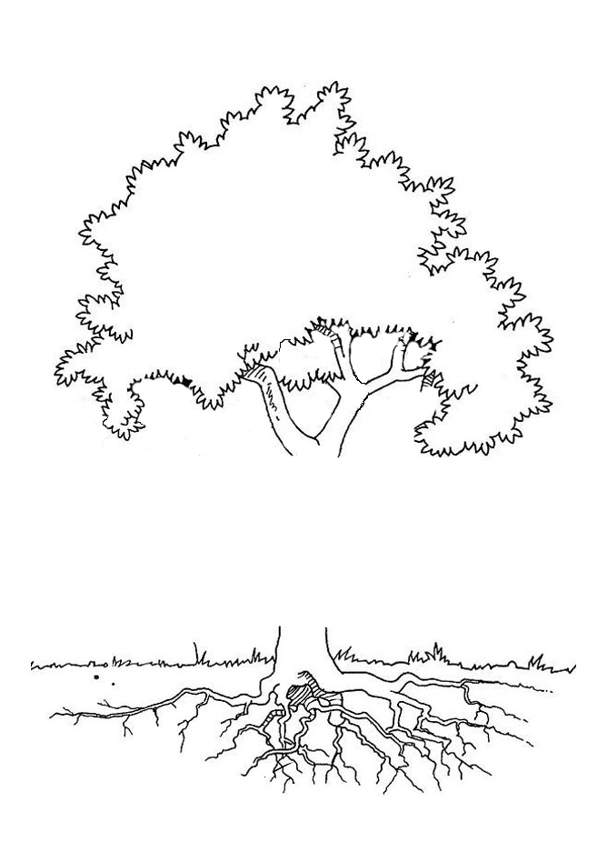

Примерное задание по изучаемой теме (на примере дерева)

Педагог предлагает ребенку рассмотреть дерево и определить «Чего не хватает на рисунке?» Если ребенок испытывает затруднения в процессе выполнения задания, рекомендуется предложить образец в виде ранее представленного шаблона с целью сравнения целой картинки и предложенной. После того, как ребенок определил, чего не хватает, педагог предлагает (с учетом индивидуальных особенностей ребенка) дорисовать крону , наклеить (педагог заранее вырезает отсутствующую часть рисунка из ранее предложенного шаблона дерева) или приложить, чтобы получилась целая картинка. *Педагог может видоизменить задание и предложить выбрать недостающую часть из нескольких предложенных: крона дерева, ствол, корни, листья и др.
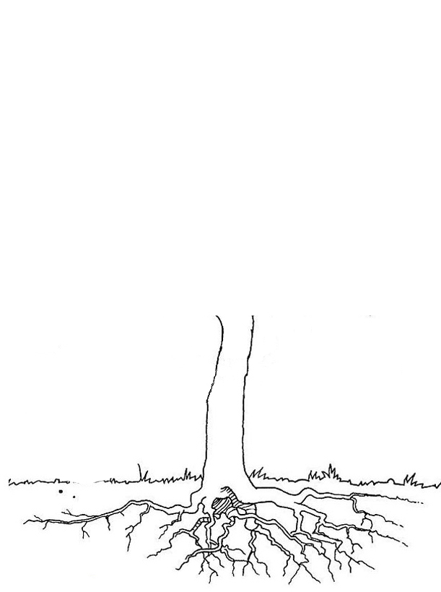
Представленные выше задания можно выполнить на следующих предложенных картинках с целью закрепления полученных знаний о строении дерева. Важно, чтобы ученик ориентировался в структуре дерева независимо от картинки или шаблона.
* При работе с этой картинкой важно обратить внимание ребенка, что корни дерева находятся под землей.

